Bericht
Labor Datenbanken Gruppe 13

Andrey Nikolaev
Anna Ostrovskaya


Inhaltsverzeichnis
1.Aufgabebeschreibung 3
2.Designentscheidung 4
2.1.Datenbankdesign 4
2.1.1.Zusammenwirken mit Oracle database 5
2.1.2.Zusammenwirken mit MySQL database 5
2.2.Anwendungsdesign 6
2.2.1.Entwicklugswerkzeug 8
2.2.2.Testen 8
3.Kurzbeschreibung der Anwendung 9
4.Abschluss 11
5.Anhang 12
5.1.SQL script für Oracle 12
5.2.SQL script für MySQL 12
5.3.Quelltext von einiger(n) Java Klassen 12
6.Quelle 13
6.1.Literatur 13
6.2.Andere Quelle 13

Aufgabebeschreibung
Diese Aufgabe bestand aus zwei Teile. Erste Teil ist eine Implementierung einer eigenen sinnvollen relationale Datenbank. Zweite Teil ist eine Realisierung der webbasierten Applikation begründet auf JSP-Technologie um unsere Datenbank zu verwalten.
Bei der Erstellung unserer Anwendung haben wir beschrieben ein Zugangskontrollsystem zu verschidener Objekten eines Unternehmens, sowie ein Zeiterfassungssystem.
Im allgemeinen Fall kann man als Zugriffsobjekte immateriellen Objekte verstehen, wie Dateien, Konto, SQL-Tabelle oder materiellen Objekten, wie Auto, Raum usw. Dafür muss man betrachten Zusammenwirken zwischen Anwendungen und Geräte, wie Fingerabdruckscanner oder elektronischer Schlüssel Leser. In unserer Arbeit haben wir diesen Aspekt nicht betrachten. Als Zugriffssubjekte kann Benutzer, Kunden, Angestellte oder Rechner sein.
Als ein Vorbild haben wir ein Bergwerk genommen. Als Zugriffsobjekte sind Schächte, als Zugriffssubjekt sind Angestellte des Bergwerks.

Designentscheidung

Datenbankdesign
Unsere Datenbank enthält vier Tabellen: Angestellte, Schächte, Zeit und Zulassung.
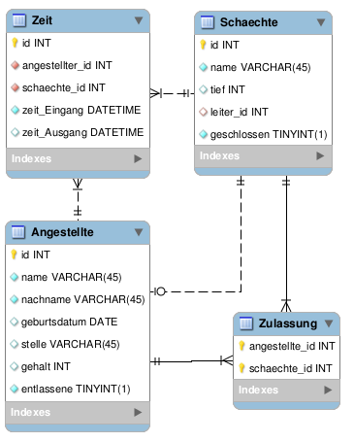ER-Schema der Datenbank
- Tabelle Angestellte enthält Information über Mitarbeiter und bestand aus weiterer Attribute:
  - id: primary key, Identifizierer Angestellten;
  - name: muss nicht null sein;
  - nachname: muss nicht null sein;
  - geburtsdatum;
  - stelle: Benennung der Stelle, die Mitarbeiter nimmt;
  - gehalt;
  - entlassene: boolean Attribut, muss nicht null sein. Falls „true“, Mitarbeiter gilt entlassen.
- Tabelle Schächte enthält Information über Schächte und bestand aus weiterer Attribute:
  - id: primary key, Identifizierer des Schachts;
  - name: muss nicht null sein;
  - tief;
  - leiter_id: foreign key, ID Angestellten, der verantwortlich für diesen Schacht ist (beziehung 1-1 mit der Tabelle Angesstellte);
  - geschlossen: boolean Attribut, muss nicht null sein. Falls „true“, Schacht ist geschossen.
- Tabelle Zulassung enthält Information über Zugriffsrecht. Eigentlich ist diese Tabelle nur eine Beziehung n-n zwischen den Tabellen Angestellte und Schächte. Sie bestand aus weiteren Attribute:
  - angestellte_id: primary key, foreign key, ID Angestellten, der Zugriffsrecht hat;
  - schaechte_id: primary key, foreign key, ID des Schachts, wo Anfesctellte zugelassen ist.
- Tabellle Zeit enthält Information über Zeiterfassung und bestand aus weiterer Attribute:
  - id: primary key, Identifizierer der Tupel;
  - angestellte_id: foreign key, muss nicht null sein. ID Angestellten, der eingetretten ist (beziehung 1-n mit der Tabelle Angesstellte);
  - schaechte_id: foreign key, muss nicht null sein. ID des Schachts, wo Angestellte eingetretten ist (beziehung 1-n mit der Tabelle Schächte);
  - zeit_eingang: muss nicht null sein;
  - zeit_ausgang.
Für Abbinden das Datenbankschema direct auf Java Klassen anwenden wir Framework Apache Cayenne.

Zusammenwirken mit Oracle database
Für das richtige Arbeitsweise unserer Anwendung benötigt wurde die folgenden Objekte zu erstellen:
Index: SCHAECHTE_PK, ANGESTELLTE_PK, ZEIT_PK, ZULASSUNG_PK;
Trigger: SCHAECHTE_TRG, ANGESTELLTE_TRG, ZEIT_TRG;
Sequence: PK_SCHAECHTE, PK_ANGESTELLTE, PK_ZEIT.
Mithilfe diesen Objekte wird Einzigkeit primary key in Tabellen Angestellte, Schaechte und Zeit beobachtet.

Zusammenwirken mit MySQL database
Für das richtige Arbeitsweise unserer Anwendung benötigt wurde eine Tabelle „AUTO_PK_SUPPORT“ zu erstellen. Diese Tabelle enthält „next value“ primary key für die automatische Generierung „id“-Spalte in Tabellen Angestellte, Schaechte und Zeit.

Anwendungsdesign
Wie oben geschrieben ist, anwenden wir für Abbinden das Datenbankschema direct auf Java Klassen ORM-Framework Apache Cayenne.
File cayenne-dblab.xml enthält Einstellungen, die man braucht, um mit dem Databank zu verbinden. File dblab.map.xml enthält Beschreibung aller Entity und Verhältnis des Datenbankes. Diese zwei Files wurde mithilfe Cayenne Modeler generiert.
Im Package de.dblab.domain liegen Klassen Angestellte.class, Schaechte.class, Zeit.class. Das sind die Java Objekte, mithilfe dessen wir entspechenden Datenbankobjekte verbinden.
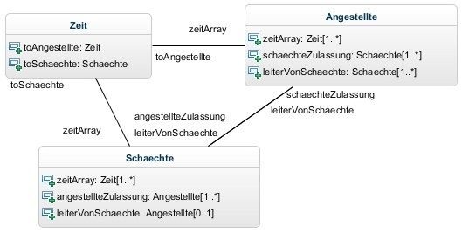Objekt-Entity Klassendiagramm
Außerdem benutzen wir in unserem Projekt Framework Apache Cklick, mithilfe deren wir Web-Interface entwickeln. Im Package de.dblab.page liegen Klassen HomePage.class, TemplatePage.class und Packages angestellte und schaechte. Das sind die Java Objekte, mithilfe dessen wir entspechenden Web-Seiten erstellen. Die Entschprechung zwischen Java-Klassen und HTML-Seiten wird im File /web/WEB-INF/click.xml beschrieben. Klasse DataBaseService.class enthält Methoden, die Datenbankinhalt mit Web-Interface verbinden .
Im Package angestellte liegt Klasse AngestelltePage.class, der generiert HTML-code auf dem Seite page/angestellte/AngestelltePage.htm. Klassen AngestellteNewForm.class und AngestellteSearchForm.class generieren HTML-Kode für Formen in den oben-linken und oben-rechten Ecken der Seite, die Suchen unter Angestelltem und Erstellung eines neuen Angestellten implementiert. Klasse AngestelterForm.class generiert HTML-Kode für Form, die Details des Angestelten zeigt. Diese Form kann man nach dem Klicken auf dem Symbol View sehen. Klasse AngestellteEditPage.class, der generiert HTML-code auf dem Seite page/schaechte/edit-schaechte.htm. Auf diesem Seite kann man ein Tupel ais der Tabelle Angestellte geändert.
Das Package schaechte hat die ähnliche Struktur.
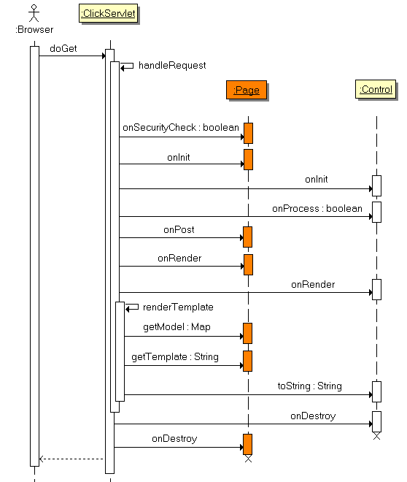Die POST-Anfrage Seite Ausführungssequenz
File web/script/table-ajax.js stellt die Umsetzung Ajax Technologie, die zum Beispiel während des Anzeigens View-Form oder während der Sortierung der Tabellen benutzt wird.

Entwicklugswerkzeug
Unsere Anwendung haben wir mit NetBeans IDE 7.4 geschrieben. Außerdem wurden MySQL Workbench 6.0, SQL Developer Version 4.0.0 und Cayenne Modeler Version 3.2M1 benutzt.
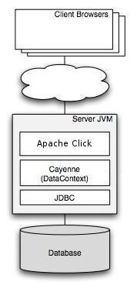Baum Niveau Web-Applikation

Testen
In unserem System ist Anwendungsserver Apache Tomcat und Datenbanken Oracle oder MySQL benutzt. Um Datenbank zu wechseln ist genug File cayenne-dblab.xml zu wechseln.
Server unserer Anwendung wurde mit Apache Tomcat Version 7, Oracle database Express Edition 11.2, MySQL Version 5.5 getestet.
Klient unserer Anwendung wurde unter verschidene Betriebssystem getestet: Linux (Fedora), Windows, Android. Aber das spielt keine Rolle, wichtig ist nur Browser. Wir haben Seite unter Browser Google Crome Version 33, Mozilla Firefox Version 26.0 und Internet Explore Vesrion 10 getestet. Unter Internet Explore Version 6 funktioniert es nicht, weil IE6 einige CSS Tags nicht anerkannt.
Insgesamt mit Anwendungsserver Apache Tomcat kann das System als Plattformunabhängig genennt. Veränderungen Hauptkonfigurationen des Servers (Betriebssystem, RDBMS) werden für den Benutzer unentdeckt bleibt.

Kurzbeschreibung der Anwendung
Unsere Anwendung besteht aus mehrere Seiten, die den gesamten Zyklus der Verarbeitung des Wesens von Datenbank implementieren (Erschaffung, Bearbeiten, Entwerfen von Tupel).
Alle Seiten besteht aus Titel, Menü und Arbeitsbereich. Der Übergang zwischen den Seiten ist nur im Arbeitsbereich angezeigt, weil alle Seiten die gleiche Vorbilder benutzen (TemplatePage.htm).
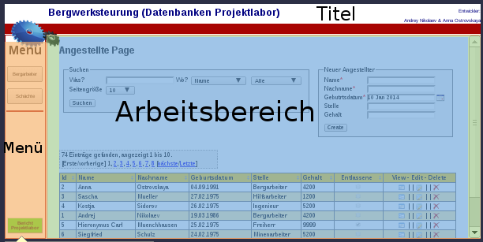
Mithilfe Seite page/angestellte/AngestelltePage.htm kann man:
- Inhalt der Tabelle Angestellte sehen,
- Resultat einen Suchen in der Tabelle Angestellte sehen,
- Inhalt der Tabelle Zulassung für einen Angestellten sehen,
- Inhalt der Tabelle Zeit für einen Angestellten sehen,
- neue Tupel in der Tabelle Angestellte einfügen oder entwerfen,
- neue Tupel in der Tabelle Zulassung einfügen oder entwerfen,
- Tupel aus der Tabelle Angestellte bearbeiten.
Mithilfe Seite page/schaechte/SchaechtePage.htm kann man:
- Inhalt der Tabelle Schaechte sehen,
- Resultat einen Suchen in der Tabelle Schaechte sehen,
- Inhalt der Tabelle Zulassung in Verbindung mit der Tabelle Zeit für einen Schacht sehen – gezeigt werden nur deren Angestellte, die zugelassen sind und nicht in einem Schacht sind,
- Inhalt der Tabelle Zeit für einen Schacht sehen,
- neue Tupel in der Tabelle Schaechte einfügen oder entwerfen,
- neue Tupel in der Tabelle Zeit einfügen,
- Tupel aus der Tabelle Schaechte bearbeiten.

Abschluss
Während der Ausfürung dieses Projekts wurden die sinvolle relationale Datenbank, die Zugangskontrollsystem und die Zeiterfassungssystem implementiert, projektiert und erstellt. Wir haben eine webbasierten Applikation begründet auf JSP-Technologie um unsere Datenbank zu verwalten realisiert.
Während der Ausfürung dieses Projekts haben wir:
- Ein Einblick in der Funktionierung der relationalen Datenbank an dem Beispiele Oracle Database und MySQL genommen;
- Die Grundfunktionen des ORM-Frameworks Apache Cayenne, das einen wichtigen Teil zeitgenössischer Programmierung ist, gelernt;
- Ein Einblick in der Funktionierung des Webframeworks Apache Click, mit dem man Webanwendungen erstellen kann, genommen.
Außerdem wurde CSS und JavaScript, das Ajax Technologie realisiert, verwendet.

Anhang

SQL script für Oracle

SQL script für MySQL

Quelltext von einiger(n) Java Klassen

Quelle

Literatur
Dokumentation MySQL: http://dev.mysql.com/doc/
Dokumentation Oracle http://www.oracle.com/
Dokumentation Apache Cayenne: http://cayenne.apache.org/docs/3.0/
Dokumentation Apache Click: http://click.apache.org/docs/user-guide.html
Dokumentation Ajax Technologie: http://api.jquery.com/

Andere Quelle
Bilder: http://findicons.com/
Beispiele Apache Click: http://click.avoka.com/click-examples/home.htm

